ТЕМА 7 - 8. Структурні зміни та УПРАВЛІННЯ ЗМІНАМИ У СТРАТЕГІЧНОМУ РОЗВИТКУ ОРГАНІЗАЦІЇ

План
- Організаційні структури, їх переваги та недоліки.
- Стратегія зростання та її основні види.
- Об'єднання та поглинання компаній: типи та особливості.

- Організаційні структури, їх переваги та недоліки

Структурні зміни в організації відносяться до змін у системі розподілу повноважень і відповідальності, в координаційних та інтеграційних механізмах, в поділі на відділи, в управлінській ієрархії, комітетах, в рівні централізації.
Структурні зміни - найпоширеніша форма змін в організації. Ці зміни відбуваються як наслідок змін у цілях та стратегіях організації.
Зміни в структурі - коли утворюються нові підрозділи, вимагають змін у функціональних підрозділах.
Структурні зміни впливають на людський фактор в організації - можуть з'явитися нові люди, змінитись система підпорядкування.
Люди можуть чинити опір структурним змінам, оскільки вони можуть порушити соціальні відносини та можливості застосування звичних форм влади.
Структурні зміни можуть впливати і на технології.
Організаційні структури управління можна розділити на дві основні групи: ієрархічні та органічні. Ієрархічні структури мають дві різновиди: лінійні структури та функціональні структури. Органічні структури також мають два різновиди: дивізійні структури та матричні структури.
Ієрархічна структура характеризується високим ступенем розділення праці та ієрархією управління, при якій обсяг повноважень та відповідальності, делегований кожній посадовій особі у вертикальній системі підпорядкування, зменшується пропорційно її віддаленню від головного управляючого найвищого рівня.
Лінійна організаційна структура передбачає пооб'єктне виділення керівників, кожний з яких приймає рішення по усім видам робіт, пов'язаних з певним об'єктом. При даній структурі підлеглі виконують розпорядження тільки одного керівника відповідного рівня. Керівник більш високого рівня не має права надавати розпорядження будь-яким виконавцям, минаючи їх безпосереднього керівника. Спрощена схема лінійної структури надана на рис. 7.1.
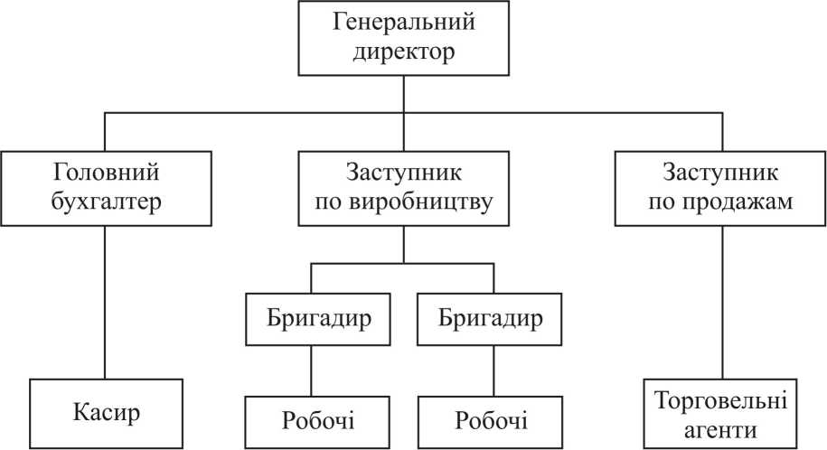

Рис. 7.1. Лінійна організаційна структура

Перевагами лінійної організаційної структури являються:
- однозначність зв'язку «керівник - підлеглий»;
- явно виражена відповідальність;
- швидкість управлінської реакції;
- простота структури.
Недоліками лінійної організаційної структури являються:
- відсутність допоміжних служб;
- складність вирішення питань взаємодії між підрозділами;
- висока залежність якості управління від особистих якостей менеджерів будь-якого рівня.
Функціональна структура передбачає, що кожний орган управління є спеціалізованим на виконанні певних функцій на всіх рівнях управління. Виконання розпоряджень кожного функціонального органу в межах його компетенції є обов'язковим для підрозділів організації. Спрощена схема функціональної структури надана на рис. 7.2.

Рис. 7.2. Функціональна організаційна структура
Лінійні зв'язки
_ _ _ _ Функціональні зв'язки

Перевагами функціональної організаційної структури являються:
- полегшення навантаження на верхній рівень управління;
- стимулювання розвитку неформальних зв'язків на рівні структурних блоків;
- зменшення потреби у спеціалістах широкого профілю;
- поява можливості створення штабних підструктур.
Недоліками функціональної організаційної структури являються:
- значне ускладнення зв'язків всередині організації;
- поява великої кількості нових інформаційних каналів;
- ускладнення координації діяльності організації;
- посилення невизначеності відповідальності окремих підрозділів та посадових осіб.
Органічні (адаптивні) організаційні структури управління - це гнучкі структури, здатні швидко пристосовуватися до змін у зовнішніх та внутрішніх умовах діяльності організації. Існують два основних види таких структур - дивізійна і матрична.
Дивізійна структура передбачає розділення структури організації на дивізіони, тобто крупні структурні підрозділи, які мають значну самостійність за рахунок включення у себе усіх необхідних функціональних служб. Спрощена схема дивізійної структури надана на рис. 7.3.

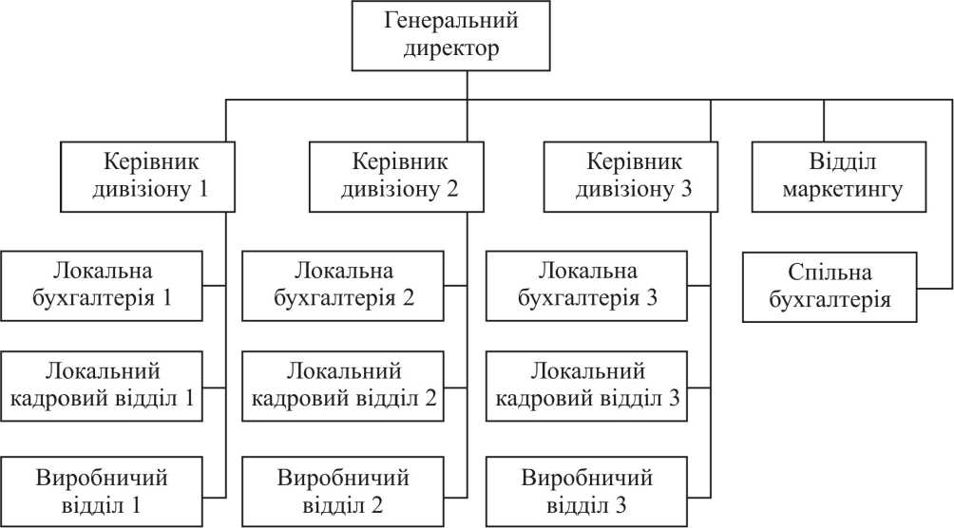

Рис. 7.3. Дивізійна організаційна структура

Інколи дивізіони приймають форму дочірніх підприємств або навіть окремих юридичних осіб, фактично являючись складовими єдиного цілого.
Перевагами дивізійної функціональної структури являються:
- наявність тенденцій до децентралізації;
- висока ступінь самостійності дивізіонів;
- розвантаження менеджерів базової ланки управління;
- високий ступінь адаптивності в умовах ринку.
Недоліками дивізійної організаційної структури являються:
- поява дублюючих функцій у дивізіонах;
- послаблення зв'язків між співробітниками різних дивізіонів;
- часткова втрата контролю над діяльністю дивізіонів;
- відсутність єдиного підходу в управлінні дивізіонами.
Матрична організаційна структура управління належить до поліадміністративних структур. Прикладом матричної організаційної структури є проектна організація, в якій для кожного проекту призначається відповідальний керівник, а із спеціалізованих підрозділів виділяються для роботи над проектом необхідні працівники, котрі після завершення проекту повертаються у свої структурні підрозділи. Спрощена схема матричної структури надана на рис. 7.4.

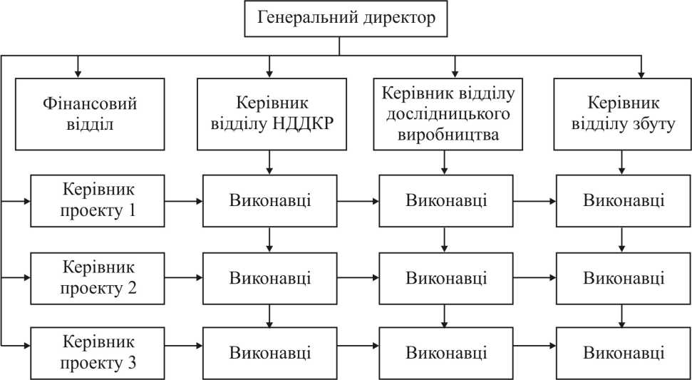

Рис. 7.4. Матрична організаційна структура

Перевагами матричної організаційної структури являються:
- можливість оперативної орієнтації на потреби замовників;
- зниження витрат на розробку і апробацію нововведень;
- скорочення часу на впровадження нововведень;
- переміна управлінської та виконавчої праці, оскільки керівником проекту може бути призначений практично будь-який співробітник організації.
Недоліками матричної організаційної структури являються:
- подвійне підпорядкування співробітників керівникам проектів та структурних підрозділів;
- потенційна можливість виникнення конфліктів між керівниками проектів та структурних підрозділів;
- складність в управлінні і координації організації в цілому.
В сучасних умовах найбільш ефективними та перспективними вважаються дивізійні та матричні організаційні структури управління, оскільки вони здатні адекватно і оперативно реагувати на зміни, що відбуваються всередині підприємства і в його зовнішньому ринковому середовищі.

- Стратегія зростання та її основні види

Стратегія зростання - це стратегія компанії, спрямована на зростання обсягів продажів, прибутку та масштабів діяльності компанії. Розрізняють три основні види стратегії зростання: інтенсивне зростання, інтегративне зростання та диверсифікація.
Стратегія інтенсивного зростання має три різновиди:
- стратегія глибокого проникнення на ринок, що передбачає підвищення ринкової частки та обсягу збуту певних товарів на існуючих ринках;
- стратегія розвитку ринку, що передбачає знаходження нових ринків збуту для існуючих товарів компанії;
- стратегія розвитку товару, що передбачає пропозицію нового товару на існуючому ринку.
Стратегія інтегративного зростання передбачає збільшення обсягів виробництва, продажів та прибутку через об'єднання зусиль з іншими підприємствами. Стратегія інтегративного зростання має чотири різновиди:
- стратегія прямої інтеграції, що передбачає об'єднання виробника з торговельним посередником;
- стратегія зворотної інтеграції, що передбачає об'єднання виробника з постачальником матеріально-технічних ресурсів;
- стратегія вертикальної інтеграції, що передбачає об'єднання постачальників, виробників та торговельних посередників з формуванням каналів реалізації продукції;
- стратегія горизонтальної інтеграції, що передбачає розширення масштабів діяльності підприємства за рахунок об'єднання з підприємствами-конкурентами.
Стратегія диверсифікації передбачає вихід підприємства в нові для нього сфери бізнесу, тобто інвестування прибутку, отриманого в певній галузі, в інші галузі. Стратегія диверсифікації має три різновиди:
- вертикальна диверсифікація, що передбачає виробництво товарів, які в технологічному та маркетинговому аспектах пов'язані з існуючими товарами компанії (наприклад, корпорація «Дженерал моторс» у загальній вартості автомобіля має 65% власної продукції);
- горизонтальна диверсифікація, що передбачає вихід компанії в нові сфери бізнесу, пов'язані із задоволенням потреб існуючих клієнтів компанії (наприклад, фірма, що здійснює пасажирські перевезення, виходить у туристичний бізнес і надає пасажирам туристичні послуги);
- конгломеративна диверсифікація, що передбачає вихід в нові сфери бізнесу, не пов'язані з існуючою технологією виробництва компанії і потребами споживачів продукції і фірми.

7.3. Об'єднання та поглинання компаній: типи та особливості

Об'єднання та поглинання (mergers and acquisitions, M&A) - це економічні процеси укрупнення бізнесу і капіталу, в результаті яких на ринку з'являються більш крупні компанії.
Об'єднання передбачає злиття двох або більше господарюючих суб'єктів, в результаті якого формується нова економічна одиниця компанії, що об'єднуються, перестають існувати як автономні юридичні особи та податкоплатники.
Поглинання - це купівля однієї компанії іншою компанією, при якій поглинаюча компанія продовжує свою діяльність як окрема юридична особа, а компанія, що поглинається, втрачає свою самостійність і перестає існувати як окрема юридична особа.
Виділяють такі типи об'єднання компаній:
- горизонтальне об'єднання компаній - це об'єднання в одну компанію двох або більше компаній, які пропонують однакову продукцію, що має сприяти підвищенню їх конкурентоспроможності;
- вертикальне об'єднання компаній - це об'єднання компаній, одна з яких є постачальником сировини для іншої, що має сприяти зниженню собівартості продукції та підвищенню рентабельності виробництва;
- родове об'єднання компаній - це об'єднання компаній, які випускають взаємопов'язані товари (наприклад, комплектуючі для виробу), що має сприяти оптимізації затрат на виробництво та підвищенню рентабельності компанії;
- конгломератне об'єднання компаній - це об'єднання компаній різних галузей, не пов'язаних виробничими або комерційними відносинами, що, як правило, має за мету вигоди від операцій на фондовому ринку.
За географічною ознакою об'єднання можуть бути локальними, регіональними, національними, міжнародними та транснаціональними.
Об'єднання та поглинання можуть бути дружніми у випадку згоди обох сторін, або ворожими, якщо відбуваються поза згодою однієї із сторін.
Щорічно у світовій економіці відбувається біля 15000 об'єднань та поглинань компаній. Мотивами об'єднань та поглинань являються: прагнення до зростання, диверсифікація, недооцінка компанії, що поглинається, на фінансовому ринку; підвищення якості управління; прагнення створити монополію та інші. Поглинання може здійснюватись компанією з метою розширення асортименту товарів як альтернатива організації нового підприємства.
З одного боку, вважається, що ротація власників в процесі об'єднання та поглинання сприяє підтримці ефективності бізнесу. З іншого боку, у випадках ворожого характеру об'єднань та поглинань компаній, вони розглядаються як засоби недобросовісної конкуренції.
На практиці застосовуються такі способи захисту від ворожих поглинань:
- випуск акцій з різною кількістю голосів на кожну акцію, що дозволяє основним акціонерам утримувати контроль над компанією - ціллю поглинання, володіючи невеликою кількістю акцій певного класу;
- виконання дій по зниженню принадності компанії для захоплюючої компанії (наприклад, продаж активу, принадного для захоплюючої компанії);
- захисні поглинання, тобто поглинання компанією інших компаній з метою збільшення її ціни до рівня, недосяжного для захоплюючої компанії;
- випуск компанією боргових зобов'язань з умовою їх дострокового погашення у разі зміни контролюючого акціонера компанії;
- викуп акцій у акціонерів за ціною, вищою, ніж запропонована поглинаючою компанією.
Прикладом поглинання є купівля у 2013 році компанією Microsoft підрозділу фірми Nokia, що займався мобільними пристроями (Devices and Services), за 7,17 млрд. доларів, або 5,44 млрд. євро. За саму компанію Microsoft заплатила 3,79 млрд. євро, а за її патентне портфоліо - 1,65 млрд. євро. У 2011 році Microsoft заплатила 8,5 млрд. доларів за Skype.
Недружнє поглинання компанії проти волі власників називається рейдерством і може переслідуватися по закону, якщо це передбачено законодавством.

